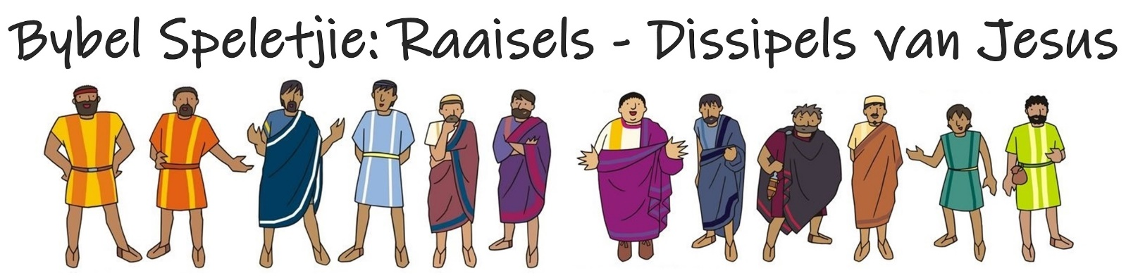

ANTWOORDE:

A. (Andreas)
1. Hy was die eerste dissipel wat Jesus gevolg het. (Joh 1:40-41)
2. Hy was eers een van Johannes die Doper se dissipels gewees. (Joh 1:35-40)
3. Sy broer was Simon Petrus gewees. (Joh 1:40)
4. Wie was hy gewees?

B. (Petrus)
1. Jesus het sy naam verander. (Joh 1: 42)
2. Hy het op Pinksterdag gepreek toe 3 000 mense tot bekering gekom het. (Hand 2:37-42)
3. Hy het saam met Jesus op die water geloop. (Matt 14:28-32)
4. Wie was hy gewees?

C. (Jakobus)
1. Hy was Johannes se broer gewees. (Matt 4:21)
2. Hy word ook “seun van Sebedeus” genoem. (Matt 4:21)
3. Jesus het hom en sy broer die bynaam Boanerges gegee wat beteken “manne van die
donder”. (Mark 3:17)
4. Wie was hy gewees?

D. (Johannes)
1. Die Bybel verwys gereeld na hom as “die een vir wie Jesus baie lief was”. (Joh 21:20-25)
2. Jesus het tydens sy kruisiging vir hierdie dissipel opdrag gegee om na Sy ma – Maria – te
Kyk. (Joh 19:26)
3. Hy het 5 boeke van die Nuwe testament geskryf. (Johannes; 1-3 Johannes; Openbaring)
4. Wie was hy gewees?

E. (Tomas)
1. Hy word ook soms die “Twyfelaar” genoem. (Joh 20:24-29)
2. Hy wou nie glo dat Jesus uit die dood opgestaan het voordat hy sy vingers in Jesus se
wonde gesteek het nie. (Joh 20:24-25)
3. Toe hy Jesus en Sy wonde gesien het, het hy geglo. (Joh 20:26-29)
4. Wie was hy gewees?
F. (Judas)
1. Hy het die dissipels se beursie gedra. (Joh 12:6)
2. Hy was ontevrede omdat Maria Jesus se voete met duur olie gesalf het. (Joh 12:5)
3. Jesus het by die Paasmaal vir hom gesê dat hy Jesus sou verraai. (Joh 13:21-27)
4. Wie was hy gewees?

G. (Matteus)
1. Sy naam beteken “Geskenk van God”.
2. Hy was ‘n Tollenaar gewees voordat hy Jesus se dissipel geword het. (Matt 9:9 / Matt
10:3)
3. Daar is onsekerheid of hy die outeur van die eerste boek in die Nuwe Testament was.
4. Wie was hy gewees?

H. (Hulle voete gewas) Joh 13:5-17
1. Hierdie het tydens die Paasmaal saam met Jesus gebeur.
2. Jesus het iets vir Sy dissipels gedoen wat min mense vir iemand anders sal doen.
3. Een van Jesus se dissipels wou nie hê dat Jesus dit vir hom moes doen nie.
4. Wat het Jesus vir hulle gedoen?

I. (Petrus, Jakobus en Johannes)
1. Jesus het drie dissipels gehad wat die “binne-kring” genoem word.
2. Hierdie drie was saam met Jesus op die berg van verheerliking gewees. (Matt 17:1-13)
3. Jesus het hierdie drie ook saam met Hom geneem toe Hy die nag van sy gevangeniskap
gaan bid het. (Matt 26:36-37)
4. Wie was hulle gewees?

